การทดลองที่ 5
ซิงโครนัสมอเตอร์ (Synchronous Motor)

ส่วนที่ 1
วัตถุประสงค์
- สามารถอธิบายโครงสร้างของซิงโครนัสมอเตอร์ชนิด 3 เฟส (Synchronous Motor)
- สามารถหาคุณลักษณะของการเริ่มเดินเครื่อง (Starting) ของซิงโครนัสมอเตอร์ชนิด 3 เฟส

เครื่องมือและอุปกรณ์
- ชุดซิงโครนัสมอเตอร์/เจนเนอเรเตอร์ (Synchronous Motor/Generator Modules)
- ชุดแหล่งจ่ายไฟฟ้า (Power Supply Modules)
- ชุดวัดแรงบิดด้วยแม่เหล็กไฟฟ้า (Electrodynamometer Modules)
- ชุดซิงโครไนซิงค์สวิตช์ (Synchronizing switch module)
- ชุดมิเตอร์วัดกระแสไฟสลับ (ac meter modules (1.5/5/15A)
- ชุดมิเตอร์วัดกระแสไฟสลับ Ac metering modules (250)
- เครื่องวัดความเร็วแบบมือถือ (Hand Tachometer)
- สายต่อวงจร (Timing Belt)

ลำดับขั้นตอนการทดลอง
ข้อควรระวัง การทดลองในห้องทดลองนี้ จะเป็นการทำงานที่แรงดันไฟฟ้าสูง ดังนั้น ไม่ควรมีการต่อวงจรใดๆ ในขณะที่เปิดสวิตช์ของแหล่งจ่าย

- ศึกษาและอธิบายลักษณะโครงสร้างของชุดซิงโครนัสมอเตอร์/เจนเนอเรเตอร์
พิจารณารายละเอียดลักษณะที่สังเกตเห็นได้ เช่นวงแหวนลื่น (Slip rings) ตัวรีโอสแตท (Rheostat) และการต่อขั้วต่อและการเดินสายต่าง ๆ
  - เปิดฝาด้านหน้าของโมดูล พร้อมกับตอบคำถามและบันทึกดังนี้
    - ศึกษาและบันทึกลักษณะของวงแหวนลื่น (slip rings) และแปรงถ่าน (Brushes)
วาดรูปสิ่งที่เห็น เมื่อเปิดฝาโมดูล | วงแหวนลื่น (Slip rings) คือ ?  …………………………………………………………………………………………………………...  แปรงถ่าน (Brush) คือ ?  …………………………………………………………………………………………………………

    - สามารถปรับแปรงถ่านให้เคลื่อนที่ได้หรือไม่ เพราะเหตุใด
......................................................................................................................................................................................................................................................................................................................................................
ข้อสังเกต จะเห็นว่าในส่วนขดโรเตอร์ ที่ปลายสายด้านหนึ่งจะต่อสายออกมาตามร่องของแกนเพลาเพื่อมาต่อเข้ากับวงแหวนลื่นทั้งสองวง

    - ให้พิจารณาขดลวดแดมเปอร์ (Damper)ไฟตรงบนโรเตอร์ (ถึงแม้ว่าจะเห็นขดลวด 2 ชุดบนที่ด้านในของโรเตอร์ก็ตาม แต่ขดลวดทั้งสองนี้ก็ต่อในลักษณะที่ให้แรงแม่เหล็ก (Electromotive forces) มีปฏิกริยาตรงข้ามกันเพื่อจะสร้างให้เกิดขั้วแม่เหล็ก 4 ขั้วบนโรเตอร์)
    - ให้พิจารณาขั้วแม่เหล็กทั้งสี่ขั้นบนโรเตอร์
    - ให้พิจารณาขดลวดสเตเตอร์จะมีลักษณะที่เหมือนกับขดลวดสเตเตอร์ของมอเตอร์เหนี่ยวนำกรงกระรอกและวาวด์โรเตอร์

  - ให้เปิดฝาด้านหน้าของโมดูล (modules) พิจารณาดังนี้
    - ขดลวดสเตเตอร์ทั้ง 3 ที่แยกจากกัน ซึ่งจะต่ออยู่กับขั้วต่อไปนี้
ขดลวดชุดที่ 1 ขั้วต่อ.....................กับขั้วต่อ........................
ขดลวดชุดที่ 2 ขั้วต่อ.....................กับขั้วต่อ........................
ขดลวดชุดที่ 3 ขั้วต่อ.....................กับขั้วต่อ........................
    - ค่าแรงดันไฟฟ้าพิกัดของขดลวดสเตเตอร์มีค่าเท่ากับ.......................................................V
    - ค่ากระแสไฟฟ้าพิกัดของขดลวดสเตเตอร์มีค่าเท่ากับ...................………………………A
    - ขดลวดโรเตอร์ (จะต่อผ่านรีโอสแตท (rheostat) ขนาด 500 โอห์มและสวิตช์ปิดเปิด)มาต่อที่
ขั้วต่อ.............................และขั้วต่อ.................................
    - ค่าแรงดันไฟฟ้าพิกัดของขดลวดโรเตอร์มีค่าเท่ากับ........................................................V_{dc}

    - ค่าอัตราความเร็วพิกัดและกำลังเอาท์พุตพิกัดของมอเตอร์มีค่า
ความเร็วรอบพิกัด = ....................................r/min
กำลังเอาท์พุตพิกัด (P_{out}) = .........................……...W

- การทดลองหาคุณลักษณะสมบัติของการเริ่มเดิน (starting Characteristic)
  - นำเอาซิงโครนัสมอเตอร์/เจนเนอเรเตอร์ (Synchronous motor/Generator) , ชุดแหล่งจ่ายไฟฟ้าและชุดมิเตอร์วัดไฟฟ้าสลับมาต่อวงจรดังรูปที่ 1 ให้ต่อขดลวดสเตเตอร์ทั้ง 3 เป็นแบบวาย (Wye) แล้วต่อเข้าเอาท์พุตของแหล่งจ่ายไฟฟ้าที่ให้แรงดันไฟฟ้าคงที่ 380 V_{ac} ที่ขั้วต่อ 1,2 และ 3
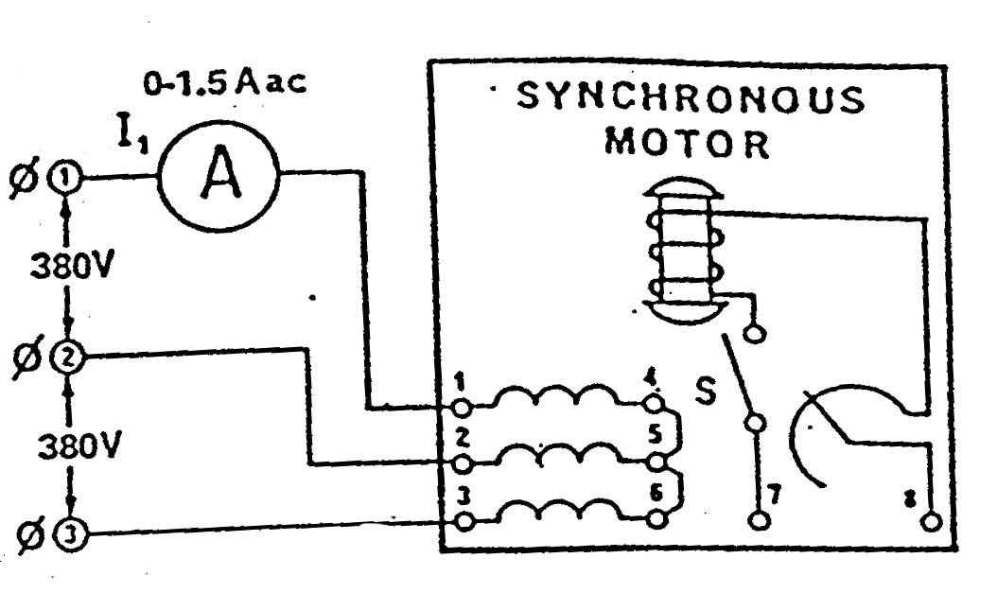
รูปที่ 1 การต่อขดลวดสเตเตอร์ของซิงโครนัสมอเตอร์

  - เปิดแหล่งจ่ายไฟ จะสังเกตเห็นว่า มอเตอร์จะค่อยๆ หมุนอย่างช้าๆ แล้วจึงค่อยๆ มีความเร็วมากขึ้นมีลักษณะเหมือนมอเตอร์เหนี่ยวนำ (Induction Motor) บันทึกทิศทางการหมุน และ กระแสขณะเริ่มเดินเครื่อง
ทิศทางการหมุน = ................................................ I₁ = ..........................................A_{ac}

  - ปิดสวิตช์แหล่งจ่ายและเปลี่ยนการต่อสายโดยสลับคู่สายใดคู่สายหนึ่ง ที่ออกจากขั้วของแหล่งจ่ายไฟฟ้า
  - เปิดแหล่งจ่าย บันทึกทิศทางการหมุน และ ค่ากระแสขณะเริ่มเดินเครื่อง
ทิศทางการหมุน = ................................................ I₁ = ..........................................A_{ac}

  - ปิดสวิตช์แหล่งจ่ายไฟ จากการทดลองข้อ 2.2 ถึง 2.4 พบว่าการสลับเฟสของแรงจ่ายส่งผลต่อการทำงานของซิงโครนัส มอเตอร์อย่างไรบ้าง จงอธิบาย
.................................................................................................................................................................................................................................................................................................................................................................................................................................................................................................................................

  - นำชุดอิเล็คโตรไดนาโมมิเตอร์ และ ชุดซิงโครไนซิงค์สวิตช์ มาต่อวงจรตามรูปที่ 2 แล้วต่อมอเตอร์เข้ากับอิเล็คโตรไดนาโมมิเตอร์ด้วยสายพาน
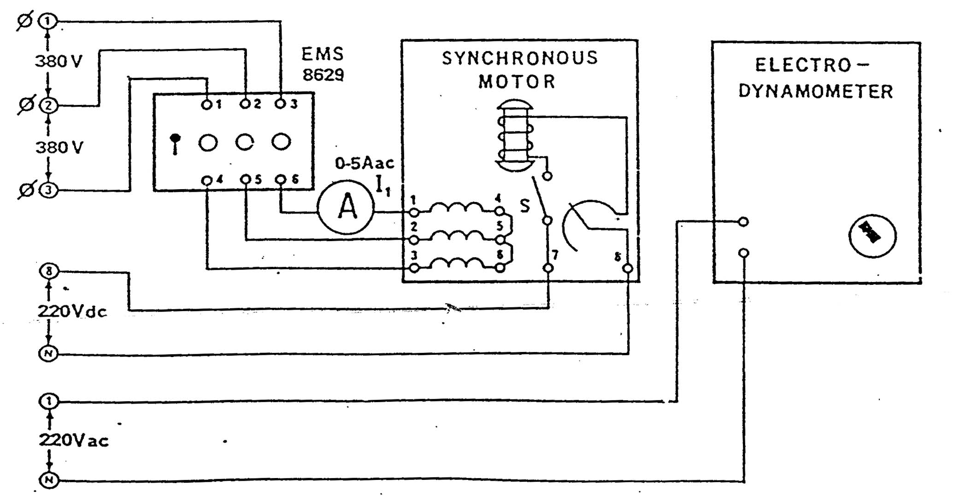
รูปที่ 2 วงจรเริ่มเดินเครื่องซิงโครนัสขณะต่อโหลด

  - ชุดซิงโครไนซิงค์สวิตช์ (synchronizing Switch modules) จะใช้สวิตช์เป็นลักษณะ เปิด-ปิด ของแหล่งจ่ายไฟฟ้า 3 เฟส (ให้เปิดและปิดวงจรพร้อมกันทั้ง 3 เฟส) ที่ป้อนให้กับขดลวดสเตเตอร์ และวงจรในรูปที่ 2 ให้ตั้งสวิตช์นั้นอยู่ในตำแหน่ง OFF (เปิดวงจร)
    - ให้ต่อเอาท์พุตของแหล่งจ่ายไฟฟ้าที่มีค่า 220 Vac คงที่ (ที่ขั้ว I และ N) เข้ากับอินพุตของชุดอิเล็คโตรไดนาโมมิเตอร์) แล้วหมุนลูกบิด (knob)ในทิศทางตามเข็มนาฬิกาให้มีค่าประมาณ 40% ของการป้อนสูงสุด (ตั้งโหลดไว้ที่ 40 % ของโหลดทั้งหมด)
    - ขดลวดโรเตอร์ของซิงโครนัสมอเตอร์ (Synchronous motor) จะต่ออยู่กับเอาท์พุตของแหล่งจ่ายไฟฟ้าที่ให้แรงดันไฟฟ้าคงที่ 220 Vdc (ที่ขั้ว 8 และ N) พร้อมตั้งค่าความต้านทานฟิลด์ (Field Rheostat) ให้มีค่าความต้านทานเป็น 0 โอห์ม โดยหมุนปุ่มปรับในทิศทางตามเข็มนาฬิกาจนสุด
    - ตั้งสวิตช์ S ที่รีโอสแตตที่โรเตอร์ ให้เป็น ON (เปิด)

  - เปิดสวิตช์ของแหล่งจ่ายไฟฟ้าขณะนี้แหล่งจ่ายไฟ 3 เฟส จะมาอยู่ที่ชุดซิงโครไนซิงค์สวิตช์ ซึ่งอยู่ในตำแหน่งสวิตช์ Off (ปิด) อยู่ และให้สังเกตที่หลอดไฟทั้งสามของชุดซิงโครไนซิงค์สวิตช์ จากนั้น ON (เปิด) สวิตช์ของชุดซิงโครไนซิงค์สวิตช์ สังเกตว่ามีอะไรเกิดขึ้นบ้างจงอธิบาย
...........................................................................................................................................................................
...........................................................................................................................................................................
...........................................................................................................................................................................

    - เข็มชี้ของแอมมิเตอร์เปลี่ยนแปลงยังไงบ้าง จงอธิบาย ?
...........................................................................................................................................................................
...........................................................................................................................................................................
    - เมื่อซิงโครนัสมอเตอร์อยู่ภายใต้สภาวะที่มีโหลดต่ออยู่ จะเริ่มเดินเครื่องด้วยการกระตุ้นจากกระแสตรง (DC Excitation) ได้หรือไม่ จงอธิบาย ?
...........................................................................................................................................................................
...........................................................................................................................................................................

  - ให้ต่อแรงดันไฟฟ้า 0-220 Vdc ของแหล่งจ่ายไฟฟ้าที่ขั้ว 7 และ N เข้ากับขดลวดโรเตอร์ของซิงโครนัสมอเตอร์ (จะไม่มีการทำการต่ออื่นๆ หรือเปลี่ยนใช้การควบคุมอื่นๆ ด้วย)
    - ให้ปรับหมุนตัวควบคุมแรงดันไฟฟ้าของแหล่งจ่ายไฟฟ้าลงสู่ศูนย์ แล้วเปิดสวิตช์ของแหล่งจ่ายไฟฟ้าและสังเกตว่าอะไรเกิดขึ้นบ้าง พร้อมอธิบายสิ่งที่เกิดขึ้น
...........................................................................................................................................................................
...........................................................................................................................................................................
    - มอเตอร์มีการทำงานเป็นแบบมอเตอร์เหนี่ยวนำกรงกระรอก หรือไม่ ทราบได้อย่างไร
...........................................................................................................................................................................
...........................................................................................................................................................................
    - ค่อยๆ ปรับหมุนตัวควบคุมแรงดันไฟฟ้าของแหล่งจ่ายไฟฟ้าให้มีค่าเป็น 220 V_{cd} ซึ่งจ่ายให้กับขดลวดโรเตอร์ โดยสังเกตที่เข็มมิเตอร์ อธิบายสิ่งที่เกิดขึ้น
...........................................................................................................................................................................
...........................................................................................................................................................................
    - มอเตอร์นี้มีการทำงานเป็นแบบซิงโครนัสมอเตอร์หรือไม่ ทราบได้อย่างไร
...........................................................................................................................................................................
...........................................................................................................................................................................
    - ปรับแรงดันไฟฟ้าของแหล่งจ่ายไฟฟ้าลงสู่ศูนย์ แล้วปิดสวิตช์ของแหล่งจ่ายไฟฟ้า

  - ต่อวงจรตามรูปที่ 3 โดยที่ซิงโครนัสมอเตอร์จะมีการต่อสายปกติและการเริ่มเดินเป็นในลักษณะ 3 เฟส มอเตอร์เหนี่ยวนำกรงกระรอก
    - ปรับชุดอิเล็คโตรไดนาโมมิเตอร์ ในทิศทางตามเข็มนาฬิกาจนสุด (เพื่อให้ค่าของโหลดขณะเริ่มเดินมีค่าสูงสุด)
    - เปิดสวิตช์ S ของรีโอสแตท(ดันสวิตช์ในตำแหน่งขึ้นบน)

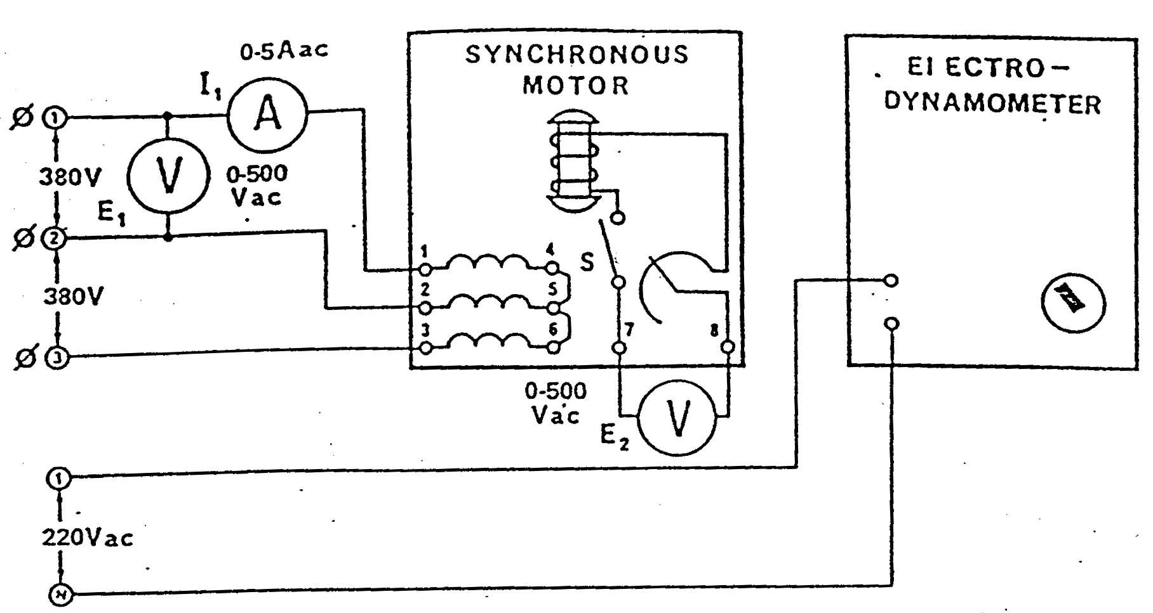
รูปที่ 3 การต่อวงจรซิงโครนัสมอเตอร์สำหรับการทดลองข้อ 2.10

  - เปิดสวิตช์ของแหล่งจ่ายไฟฟ้า แล้วพร้อมวัดและบันทึกค่า E₁, E₂, I₁ และแรงบิดขณะเริ่มเดิน (Starting torque) อย่างรวดเร็วในเวลา 2 วินาที แล้วปิดสวิตช์ของแหล่งจ่ายไฟฟ้าทันที
E₁ = ………………………..V_{ac} E₂ = …………………………………V
I₁ = …………………………A_{ac} แรงบิดขณะเริ่มต้น = …………………..….. N.m

    - จงคำนวณหาค่ากำลังไฟฟ้าปรากฏ (Apparent Power) ของมอเตอร์ขณะเริ่มเดินเครื่อง
Apprent power =
= …………………………………………………………………....
= ……………………………………………………………….. VA

    - จงคำนวณหาแรงบิดที่โหลดเต็มที่ (Full load torque) จากค่ากำลังเอาท์พุตพิกัดที่ได้กำหนดให้ 175 W ที่ความเร็ว 1500 r/min จาก
P_{out} = 0.105 x (r/min) x แรงบิด (torque)

แรงบิดที่โหลดเต็มที่ = ………………………………………………………………………………………..
………………………………………………………………………………………………………………...
……………………………………………………………... …………………………………………….…..

    - จงคำนวณหาค่าอัตราส่วนของแรงบิดขณะเริ่มเดินเครื่อง (Starting Torque) กับแรงบิดที่โหลดเต็มที่ (Full Load Torque) โดยใช้ค่าจากขั้นตอนทดลองข้างบนที่วัดและคำนวณได้
...........................................................................................................................................................................
...........................................................................................................................................................................
    - จงอธิบาย ทำไมค่าแรงดันไฟฟ้า E₂ จึงมีค่าสูงมาก ซึ่งเป็นแรงดันไฟฟ้าเหนี่ยวที่ขดลวดโรเตอร์
...........................................................................................................................................................................
...........................................................................................................................................................................
...........................................................................................................................................................................
...........................................................................................................................................................................

  - จากวงจรเดิมที่ไม่มีการเปลี่ยนแปลงให้เปิดสวิตช์ของแหล่งจ่ายไฟฟ้าและปรับลูกบิดของชุดอิเล็กโตรไดนาโมมิเตอร์ ไปในทิศทางทวนเข็มนาฬิกาอย่างช้าๆ (เพื่อที่จะลดโหลดของมอเตอร์ลง) ดังนั้นมอเตอร์จะมีความเร็วสูงสุดและทำงานเป็นแบบมอเตอร์เหนี่ยวนำกรงกระรอก แล้วทำการสังเกตค่าแรงดัน E₂ ที่เกิดขึ้นด้วย
    - ทำไมแรงดัน E₂ จึงลดลงเมื่อความเร็วของมอเตอร์เพิ่ม จงอธิบาย
...........................................................................................................................................................................
...........................................................................................................................................................................
...........................................................................................................................................................................
...........................................................................................................................................................................

วิเคราะห์และสรุปผลการทดลองที่ได้จากการทดลองส่วนที่ 1
...........................................................................................................................................................................
...........................................................................................................................................................................
...........................................................................................................................................................................
........................................................................................................................................................................... ...........................................................................................................................................................................
...........................................................................................................................................................................
...........................................................................................................................................................................
........................................................................................................................................................................... ...........................................................................................................................................................................
...........................................................................................................................................................................
...........................................................................................................................................................................
........................................................................................................................................................................... ...........................................................................................................................................................................
...........................................................................................................................................................................
...........................................................................................................................................................................
ส่วนที่ 2
วัตถุประสงค์
- เพื่อสังเกตซิงโครนัสสมอเตอร์ สามารถทำปฏิกิริยาเป็นตัวเหนี่ยวนำปรับค่าได้ และตัวเก็บประจุปรับค่าได้
- สามารถหาคุณลักษณะสมบัติของ กระแสไฟตรงต่อกระแสไฟสลับของซิงโครนัสมอเตอร์

เครื่องมือและอุปกรณ์
- ชุดซิงโครนัสมอเตอร์/เจนเนอเรเตอร์(Synchronous Motor/Generator) EMS 8241
- ชุดแหล่งจ่ายไฟฟ้า (Power supply Modoles) EMS 8821
- ชุดวัดกำลังไฟฟ้า 3 เฟส (Three-phase Wattmeter Modoles) EMS 8441
- ชุดมิเตอร์วัดกระแสไสลับ (Ac Metering Modoles (1.5 / 5 / 15 A) EMS 8425
- ชุดมิเตอร์วัดแรงดันไฟสลับ (Ac Metering Modoles (250 V) EMS 8426
- ชุดมอเตอร์วัดไฟฟ้ากระแสตรง (DC Metering Modoles (0.3 / 1.5 A) EMS 8412
- สายต่อวงจร (Connection Leads) EMS 8651
- สายพาน (Timing Belt) EMS 8942

ลำดับขั้นตอนการทดลอง
ข้อความระวัง การทดลองในห้องทดลองนี้ จะเป็นการทำงานที่แรงดันไฟฟ้าสูง ดังนั้น ไม่ควรมีการต่อวงจรใดๆ ในขณะที่ปิดสวิตช์ของแหล่งจ่ายไฟ
- นำชุดซิงโครนัสมอเตอร์ / เจนเนอเรเตอร์(Synchronous Motor / Generator) 3 เฟส วัตต์มิเตอร์ ชุดแหล่งจ่ายไฟฟ้าและชุดมิเตอร์วัดกระแสไฟสลับมาต่อตามวงจรรูปที่ 4 โดยขดลวดสเตเตอร์จะต่อกับแรงดันไฟฟ้า 380 V_{ac} คงที่ ของแหล่งจ่ายไฟฟ้าที่ขั้วต่อ 1, 2 และ 3 ซึ่งต่อผ่านวัตต์มิเตอร์ ส่วนขดลวดโรเตอร์จะต่อผ่านแอมมิเตอร์และต่อไปยังขั้วที่ 7 และ N ซึ่งเป็นค่าแรงดันไฟฟ้าปรับได้ 0-220 V_{ac} และปรับหมุนควบคุมแรงดันไฟฟ้าที่ศูนย์และปิดสวิตช์ S (ดันสวิตช์ลงล่าง) ให้ตั้งค่าความต้านทางฟิลด์ให้มีค่าความต้านทานให้เป็นศูนย์ (หมุนในทิศทางตามเข็มนาฬิกา)

- เปิดสวิตช์ของแหล่งจ่ายไฟฟ้า จะสังเกตเห็นมอเตอร์หมุน
ข้อสังเกตุ ค่ากระแสไฟสลับ I₁ ซึ่งมอเตอร์จะอยู่ในรูปของกำลังไฟฟ้ารีแอกทีฟเป็นบวก (Positive Reactive Power) ที่มองจากแหล่งจ่ายไฟฟ้าที่แรงดันกระตุ้น (excitation) เป็นศูนย์ และเรามองเปรียบเทียบเสมือนมอเตอร์เป็นตัวเหนี่ยวนำ (Inductor)

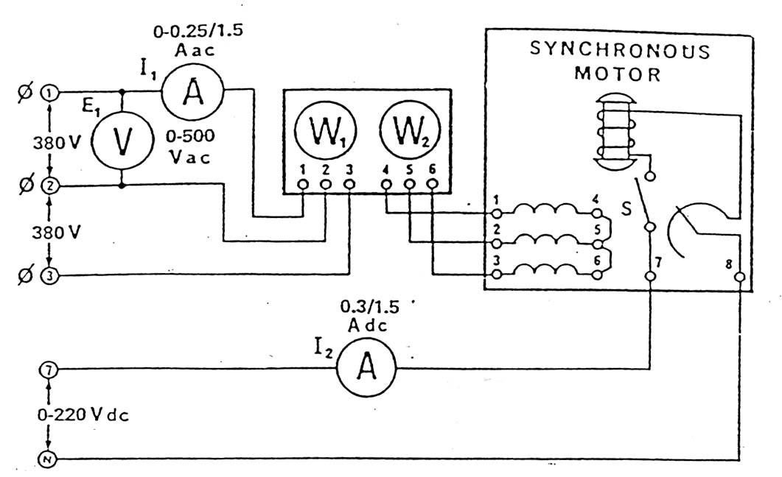
รูปที่ 4 วงจรสำหรับทดลองคุณลักษณะตัวประกอบกำลังของซิงโครนัสมอเตอร์

  - เปิดสวิตช์ S (ดันสวิตช์ขึ้นด้านบน) และค่อยๆ ปรับแรงดันไฟฟ้า DC excitation จนกระทั่งค่ากระแส I₁ มีค่าต่ำสุด ค่าของวัตต์มิเตอร์จะแสดงค่าเป็นทางบวกและถ้าพิจารณาให้ละเอียดถี่ถ้วน จะพบว่าแหล่งจ่ายกำลังไฟฟ้ากับมอเตอร์เสมือนมอเตอร์เป็นตัวต้านทานตัวหนึ่ง

  - บันทึกค่าของ I₁, I₂, W₁, W₂
I₁ min = ………………………… A_{ac} I₂ = ……………………………… A_{dc}
W₁ = ……………………………. Watts W₂ = ……………………………. Watts

  - เพิ่มแรงดันไฟฟ้าที่ป้อนให้กับโรเตอร์ DC excitation ให้มากขึ้นกว่าเดิม จะสังเกตเห็นว่ากระแสของสเตเตอร์ I₁ จะเพิ่มขึ้นตาม ซึ่งค่าของกำลังไฟฟ้าที่จ่ายจากแหล่งจ่ายไฟฟ้าเป็นค่ากำลังไฟฟ้ารีแอคทีฟที่เป็นค่าลบ (Negative reactive power) และมองดูมอเตอร์เสมือนเป็นตัวเก็บประจุ
- ให้ปรับแรงดัน DC excitation ใหม่ เริ่มต้นด้วยค่าตั้งแต่กระแส I₂ มีค่าเท่ากับ 0 Adc พร้อมบันทึกค่าของ I₁, I₂, W₁, W₂ ตามตารางที่ 1
ข้อควรระวัง ควรวัดค่าอย่างรวดเร็ว ในช่วงใกล้กับค่ากระแส 0.4 A_{dc} และควรจำไว้ว่าค่าที่วัตต์มิเตอร์จะต้องระบุค่าบวกและลบด้วย
ในกรณีที่ต้องการจะเปลี่ยนย่านการวัดของกระแส ให้ใช้สายต่อลัดวงจรแอมมิเตอร์แล้วจึง
เปลี่ยนย่านวัดที่ต้องการ หลังจากการเปลี่ยนย่านวัดแล้วให้ปลดสายที่ลัดวงจรออก (กรณีนี้จะใช้เฉพาะมอเตอร์ที่ใช้กระแสต่ำเท่านั้น)

- จากตารางที่ 1 จงคำนวณหาค่า กำลังไฟฟ้าปรากฏ (Apparent Power), กำลังไฟฟ้าจริง (Real Power) กำลังไฟฟ้ารีแอคทีฟ (Reactive Power) และตัวประกอบกำลังไฟฟ้า (Power factor) ของกระแส I₂ แต่ละค่าแล้วบันทึกค่าลงในตารางที่ 1 โดยหาค่าต่างๆ ได้จาก

ตารางที่ 1 ผลของการปรับ DC Excitation ต่อค่าตัวประกอบกำลัง
I₂  (A) | E₁  (V) | I₁  (A) | App. P  (VA) | W₁ | W₂ | Real P.  (W) | React P.  (Var) | Power  Factor | แบบนำ / แบบตาม
0
0.05
0.1
0.15
0.2
0.25
0.3
0.35
0.4
0.5

- เขียนกราฟแสดงความสัมพันธ์ระหว่างกระแสที่ขดลวดสเตเตอร์ (I₁, แกน Y) กับ กระแสของโรเตอร์ (I₂, แกน X)


วิเคราะห์ความสัมพันธ์ที่ได้จากกราฟ
........................................................................................................................................................................... ........................................................................................................................................................................... ........................................................................................................................................................................... ........................................................................................................................................................................... ...........................................................................................................................................................................

- เขียนกราฟแสดงความสัมพันธ์ระหว่างตัวประกอบกำลังไฟฟ้า (Power Factor, แกน Y) กับ กระแสของโรเตอร์ (I₂, แกน X)

วิเคราะห์ความสัมพันธ์ที่ได้จากกราฟ
........................................................................................................................................................................... ........................................................................................................................................................................... ........................................................................................................................................................................... ...........................................................................................................................................................................

วิเคราะห์และสรุปผลการทดลองที่ได้จากการทดลองส่วนที่ 2
...........................................................................................................................................................................
...........................................................................................................................................................................
...........................................................................................................................................................................
........................................................................................................................................................................... ...........................................................................................................................................................................
...........................................................................................................................................................................
...........................................................................................................................................................................
........................................................................................................................................................................... ...........................................................................................................................................................................
...........................................................................................................................................................................
...........................................................................................................................................................................
........................................................................................................................................................................... ...........................................................................................................................................................................
...........................................................................................................................................................................
...........................................................................................................................................................................
...........................................................................................................................................................................
........................................................................................................................................................................... ...........................................................................................................................................................................
...........................................................................................................................................................................
...........................................................................................................................................................................
........................................................................................................................................................................... ...........................................................................................................................................................................
...........................................................................................................................................................................
...........................................................................................................................................................................
........................................................................................................................................................................... ...........................................................................................................................................................................
...........................................................................................................................................................................
...........................................................................................................................................................................
...........................................................................................................................................................................
........................................................................................................................................................................... ...........................................................................................................................................................................

ส่วนที่ 3
วัตถุประสงค์
- ทราบคุณลักษณะสมบัติของมอเตอร์ซิงโครนัสที่โหลดเต็มที่
- สามารถหา Pull – Out Torque ของมอเตอร์ซิงโครนัสได้

เครื่องมือและอุปกรณ์
- ชุดซิงโครนัสมอเตอร์/เจนเนอเรเตอร์(Synchronous Motor/Generator) EMS 8241
- ชุดแหล่งจ่ายไฟฟ้า (Power supply Modoles) EMS 8821
- ชุดวัดกำลังไฟฟ้า 3 เฟส (Three-phase Wattmeter Modoles) EMS 8441
- ชุดมิเตอร์วัดกระแสไฟสลับ (Ac Metering Modoles (1.5 / 5 / 15 A) EMS 8425
- ชุดมิเตอร์วัดแรงดันไฟสลับ (Ac Metering Modoles (250 V) EMS 8426
- ชุดมอเตอร์วัดไฟฟ้ากระแสตรง (DC Metering Modoles (0.3 / 1.5 A) EMS 8412
- สายต่อวงจร (Connection Leads) EMS 8651
- สายพาน (Timing Belt) EMS 8942

ลำดับขั้นตอนการทดลอง
ข้อความระวัง การทดลองในห้องทดลองนี้ จะเป็นการทำงานที่แรงดันไฟฟ้าสูง ดังนั้น ไม่ควรมีการต่อวงจรใดๆ ในขณะที่ปิดสวิตช์ของแหล่งจ่ายไฟ
- นำชุดซิงโครนัสมอเตอร์ / เจนเนอเรเตอร์(Synchronous Motor / Generator) 3 เฟส วัตต์มิเตอร์ ชุดแหล่งจ่ายไฟฟ้าและชุดมิเตอร์วัดกระแสไฟสลับมาต่อตามวงจรรูปที่ 5 โดยขดลวดสเตเตอร์จะต่อกับแรงดันไฟฟ้า 380 V_{ac} คงที่ ของแหล่งจ่ายไฟฟ้าที่ขั้วต่อ 1, 2 และ 3 ซึ่งต่อผ่านวัตต์มิเตอร์ ส่วนขดลวดโรเตอร์จะต่อผ่านแอมมิเตอร์และต่อไปยังขั้วที่ 7 และ N ซึ่งเป็นค่าแรงดันไฟฟ้าปรับได้ 0-220 Vdc และปรับหมุนควบคุมแรงดันไฟฟ้าที่ศูนย์และปิดสวิตช์ S (ดันสวิตช์ลงล่าง) ให้ตั้งค่าความต้านทางฟิลด์ให้มีค่าความต้านทานให้เป็นศูนย์ (หมุนในทิศทางตามเข็มนาฬิกา)

- ต่อสายพานระหว่างชุดอิเล็คโตรไดนาโมมิเตอร์ กับ ซิงโครนัสมอเตอร์
  - ให้ต่อเอาท์พุตของแหล่งจ่ายไฟฟ้าที่มีค่า 220 Vac คงที่ (ที่ขั้ว 1 และ N) เข้ากับอินพุตของชุดอิเล็คโตรไดนาโมมิเตอร์
  - ปรับลูกบิดของชุดอิเล็คโตรไดนาโมมิเตอร์ ในทิศทางทวนเข็มนาฬิกาจนสุด เพื่อให้ค่าโหลดของมอเตอร์ขณะเริ่มเดินมีค่าต่ำสุด
  - ปรับรีโอสแตทให้ค่าความต้านทานฟิลด์ของมอเตอร์ซิงโครนัส ให้มีค่าความต้านทานเป็นศูนย์ โดยหมุนในทิศทางตามเข็มนาฬิกา และจะไม่มีการปรับรีโอสแตทอีกตลอดการทดลองนี้ และให้ปิด (off) สวิตช์ S (ดันสวิตช์ลงข้างล่าง)
  - เปิดสวิตช์แหล่งจ่ายไฟฟ้า จะสังเกตเห็นว่ามอเตอร์เริ่มหมุน
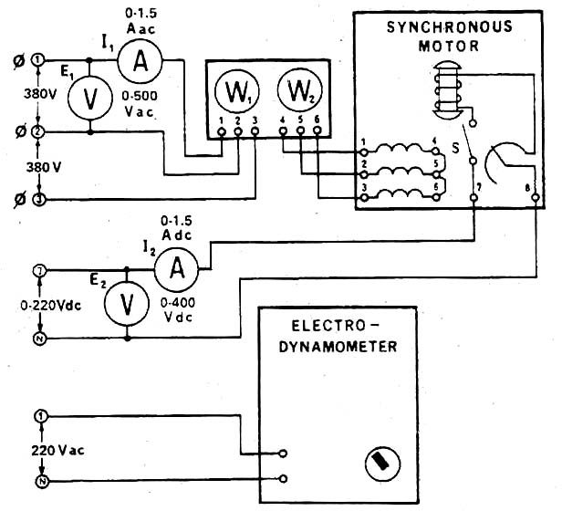
รูปที่ 5 วงจรทดสอบเพื่อหาคุณลักษณะสมบัติของมอเตอร์ซิงโครนัสที่โหลดเต็มที่

- ให้เปิด (ON) สวิตช์ S ที่ความต้านทานฟิลด์
  - ค่อยๆ ปรับลูกบิดของชุดอิเล็กโตรไดนาโมมิเตอร์ เพื่อเพิ่มค่าแรงบิด ให้เป็น 1.1 N-m ขณะเดียวกันก็ปรับค่า DC Excitation ที่ป้อนให้กับโรเตอร์ของมอเตอร์จนกระทั่งค่าที่แสดงในวัตต์มิเตอร์ทั้ง 2 ตัวมีค่าเท่ากัน จากผลเช่นนี้แสดงว่าค่าตัวประกอบกำลังเป็น Unity (ค่ากระแส I₁ ต่ำสุด)
  - ให้วัดและบันทึกค่าของ I₁, I₂, E₁, E₂ , W₁ และ W₂
I₁ = ……………………..……… A_{ac} I₂ = ……………………………… A_{dc}
E₁ = ……………………………..V E₂ = ………...……………………..V
W₁ = ……………………………. Watts W₂ = ……………………………. Watts

- จากค่าต่างๆ ที่ได้จากขั้นตอนที่ 3 ซึ่งเป็นค่าในสภาวะที่มอเตอร์จ่ายโหลดเต็มที่ ให้คำนวณหาค่าต่างๆ ดังนี้
  - Apparent Power (VA) =
= ………………………………………………………..
= ………………………………………………………..
  - Real Input Power (W) =
= ………………………………………………………..
= ………………………………………………………..
  - Reactive Power (W) =
= ………………………………………………………..
= ………………………………………………………..
  - Power Factor =
= ………………………………………………………..
= ………………………………………………………..

  - กำลังไฟฟ้าตรง (Pin) =
= ………………………………………………………..
= ………………………………………………………..
  - กำลังไฟฟ้าที่ขับมอเตอร์ (Pout) =
= ………………………………………………………..
= ………………………………………………………..
  - ประสิทธิภาพของมอเตอร์ () =
= ………………………………………………………..
= ………………………………………………………..
- จากขั้นตอนที่ 3 จะยังไม่มีการเปลี่ยนแปลงการป้อน DC. Excitation แต่ค่อยๆ เพิ่มค่าของโหลดขึ้นเรื่อยๆ โดยปรับรีโอสแตทของชุดอิเล็คโตรไดนาโมมิเตอร์ เพื่อเพิ่มค่าแรงบิดให้จนกระทั่งมอเตอร์หลุดจากการซิงโครไนซ์เซชั่น ให้บันทึกค่าแรงบิดที่จุดสุดท้าย แล้วปิดสวิตช์แหล่งจ่ายไฟฟ้า
Pull – Out Torque = ………………………………………………………….N-m

- ให้ทำตามขั้นตอนที่ 2 และ 3 ซ้ำอีก แต่จะเปลี่ยนแปลงโดยการเพิ่มค่า DC Excitation เพิ่มขึ้นเป็น 0.4 Adc แต่ยังคงรักษาค่าของโหลดไว้ที่ 1.1 N-m เหมือนเดิม
  - ให้วัดและบันทึกค่าของ I₁, I₂, E₁, E₂ , W₁ และ W₂
I₁ = ……………………..……… A_{ac} I₂ = ……………………………… A_{dc}
E₁ = ……………………………..V E₂ = ………...……………………..V
W₁ = ……………………………. Watts W₂ = ……………………………. Watts

- ทำไม ค่ากระแส I₁ จึงมีค่าเพิ่มขึ้นจากการขั้นตอนที่ 3
...........................................................................................................................................................................
........................................................................................................................................................................... ...........................................................................................................................................................................
- จากค่าต่างๆ ที่ได้จากขั้นตอนที่ 6 ซึ่งเป็นค่าในสภาวะที่มอเตอร์จ่ายโหลดเต็มที่ ให้คำนวณหาค่าต่างๆ ดังนี้
  - Apparent Power (VA) =
= ………………………………………………………..
= ………………………………………………………..
  - Real Input Power (W) =
= ………………………………………………………..
= ………………………………………………………..
  - Reactive Power (W) =
= ………………………………………………………..
= ………………………………………………………..
  - Power Factor =
= ………………………………………………………..
= ………………………………………………………..
  - กำลังไฟฟ้าตรง (Pin) =
= ………………………………………………………..
= ………………………………………………………..
  - กำลังไฟฟ้าที่ขับมอเตอร์ (Pout) =
= ………………………………………………………..
= ………………………………………………………..
  - ประสิทธิภาพของมอเตอร์ () =
= ………………………………………………………..
= ………………………………………………………..

- จงหาค่า Pull-Out ที่กระแส DC Excitation เท่ากับ 0.4 Adc แล้วปิด (Off) สวิตช์ของแหล่งจ่ายไฟฟ้า
Pull – Out Torque = ………………………………………………………….N-m

- ค่า DC Excitation ที่เพิ่มขึ้น ส่งผลต่อค่า Pull – Out Torque อย่างไร จงอธิบาย
...........................................................................................................................................................................
........................................................................................................................................................................... ...........................................................................................................................................................................

- ค่า Pull – Out Torque ที่เปลี่ยนแปลง ส่งผลต่อค่าประสิทธิภาพของมอเตอร์อย่างไรบ้าง จงอธิบาย
...........................................................................................................................................................................
........................................................................................................................................................................... ...........................................................................................................................................................................

วิเคราะห์และสรุปผลการทดลองที่ได้จากการทดลองส่วนที่ 3
...........................................................................................................................................................................
........................................................................................................................................................................... ........................................................................................................................................................................... ...........................................................................................................................................................................
........................................................................................................................................................................... ........................................................................................................................................................................... ...........................................................................................................................................................................
........................................................................................................................................................................... ...........................................................................................................................................................................
...........................................................................................................................................................................
........................................................................................................................................................................... ........................................................................................................................................................................... ...........................................................................................................................................................................
........................................................................................................................................................................... ........................................................................................................................................................................... ...........................................................................................................................................................................
........................................................................................................................................................................... ........................................................................................................................................................................... ...........................................................................................................................................................................
........................................................................................................................................................................... ........................................................................................................................................................................... ...........................................................................................................................................................................
........................................................................................................................................................................... ........................................................................................................................................................................... ...........................................................................................................................................................................
........................................................................................................................................................................... ...........................................................................................................................................................................

คำถามท้ายการทดลอง
- ในการเริ่มเดินเครื่องซิงโครนัสมอเตอร์ จะต้องระมัดระวังอย่างไรบ้าง
...........................................................................................................................................................................
........................................................................................................................................................................... ...........................................................................................................................................................................

- เหตุผลที่ต้องต่อขดลวดโรเตอร์ของซิงโครนัสอยู่กับความต้านทานภายนอกในขณะที่เริ่มทำการเริ่มเดินเครื่อง มีอยู่ 2 ประการ คือ
...........................................................................................................................................................................
........................................................................................................................................................................... ........................................................................................................................................................................... ...........................................................................................................................................................................
...........................................................................................................................................................................

- จงยกตัวอย่างการประยุกต์ใช้งานซิงโครนัสมอเตอร์ ที่สามารถทำงานที่ค่าตัวประกอบกำลังได้ทั้งแบบนำ (Leading) และ แบบตาม (Lagging)
...........................................................................................................................................................................
........................................................................................................................................................................... ........................................................................................................................................................................... ...........................................................................................................................................................................
...........................................................................................................................................................................

- ควรเดินเครื่องซิงโครนัสมอเตอร์ในช่วงภาวะโหลดเต็มพิกัดตลอดเวลาหรือไม่ เพราะเหตุใด จงอธิบาย
...........................................................................................................................................................................
........................................................................................................................................................................... ........................................................................................................................................................................... ...........................................................................................................................................................................
...........................................................................................................................................................................

